CAP

MAROQUINERIE

Épreuve EP1

Préparation d’un produit

Coefficient 8

Durée de l’épreuve : 3 heures dont 1 heure écrite

Objectif :
L’épreuve a pour objectif d’évaluer la capacité du candidat à exploiter un document de travail, identifier les éléments constitutifs d’un produit et en réaliser la préparation.

PARTIE N°1 : PARTIE ÉCRITE
PARTIE N°2 : PARTIE PRATIQUE

Le sujet comporte 16 pages

L'usage de calculatrice avec mode examen actif est autorisé. L'usage de calculatrice sans mémoire, « type collège » est autorisé.

SOMMAIRE

Le sujet est composé de :
- sommaire page 2/16

PARTIE N°1 : PARTIE ÉCRITE
Temps alloué 1h
- contexte page 3/16
- dossier technique pages 4 à 8/16
- document réponses pages 9 à 13/16

PARTIE N°2 : PARTIE PRATIQUE
Temps alloué 2h
- travail demandé pages 14 à 16/16

Dès la remise du sujet, le candidat doit s’assurer qu’il est complet.

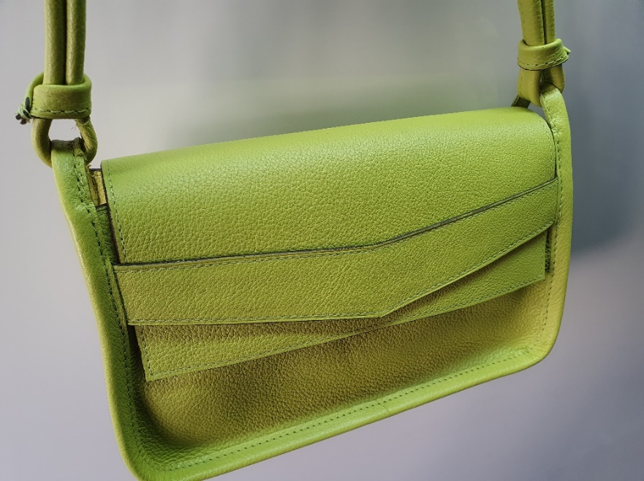

CONTEXTE DE L’ÉTUDE

Une entreprise spécialisée dans la conception d’articles de maroquinerie souhaite fabriquer un nouveau modèle de sac.
Ce sac, de qualité moyenne est destiné à une clientèle urbaine.

L’entreprise souhaite faire participer ses collaborateurs à la préparation du produit afin de produire une quantité de sacs qui seront distribués dans ses 5 boutiques présentes dans des centres commerciaux.

L’entreprise veut s’assurer du bon déroulement des opérations avant le lancement de la production.

Descriptif du modèle :

Sac de type besace non doublé mais surmonté de rehausses sur les hauts des faces, dos cavour et poche dos.

Composé :
- d’un rabat fermé par un passant ;
- d’une poche dans le dos ;
- d’un montage de type cavour ;
- montage bordé en une seule prise ;
- la boucle du haut permet l’enchapage de la bandoulière.

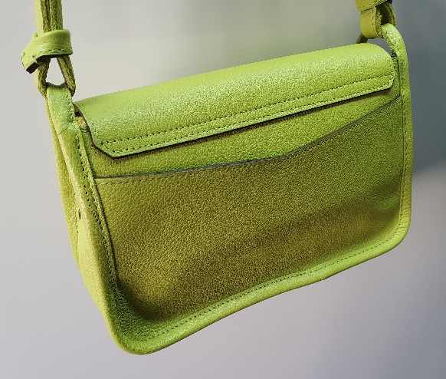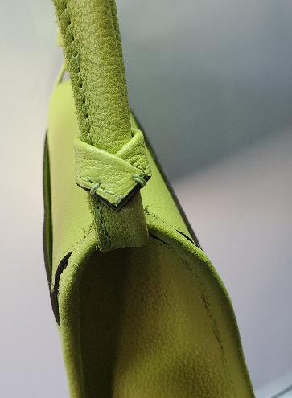

DOSSIER TECHNIQUE : planche des gabarits 1

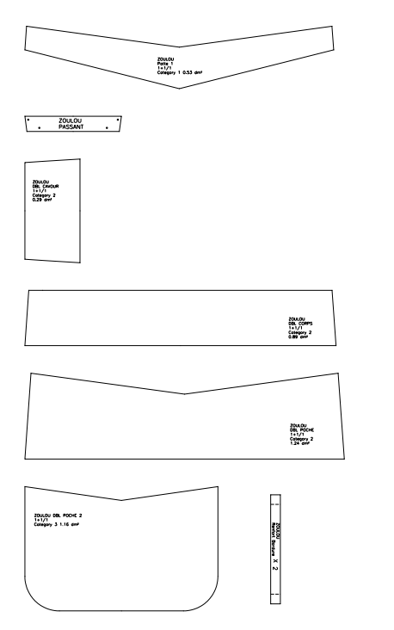
DOSSIER TECHNIQUE : planche des gabarits 2
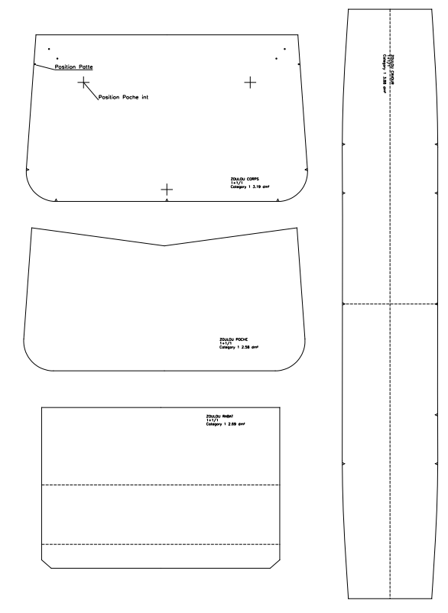
DOSSIER TECHNIQUE : nomenclature

17 | 1 | Corde |  | 1 m
16 | 1 | Bordure | Cuir synthétique | 1 m
15 | 1 | Rehausse poche dos | Vachette lisse | Refente 5/10 ͤ
14 | 1 | Dessous passant rabat | Vachette lisse | Refente 5/10 ͤ
13 | 1 | Rehausse cavour | Vachette lisse | Refente 5/10 ͤ
12 | 1 | Doublure rabat | Vachette lisse | Refente 6/10 ͤ
11 | 1 | Poche intérieure | Vachette lisse | Refente 7/10 ͤ
10 | 1 | Rehausse dos | Vachette lisse | Refente 5/10 ͤ
9 | 1 | Rehausse face | Vachette lisse | Refente 5/10 ͤ
8 | 1 | Bandoulière | Vachette Grainée | Refente 11/10 ͤ
7 | 2 | Passant bandoulière | Vachette Grainée | Refente 14/10 ͤ
6 | 1 | Passant rabat | Vachette Grainée | Refente 7/10 ͤ
5 | 1 | Cavour | Vachette Grainée | Refente 11/10 ͤ
4 | 1 | Poche Dos | Vachette Grainée | Refente 8/10 ͤ
3 | 1 | Rabat | Vachette Grainée | Refente 8/10 ͤ
2 | 1 | Dos | Vachette Grainée | Refente 14/10 ͤ
1 | 1 | Face | Vachette Grainée | Refente 14/10 ͤ
RP | Nb | Désignation | Matière | Renseignements

DOSSIER TECHNIQUE : gamme opératoire

N° | OPÉRATION | Schémas/ directives complémentaires
1 | Coller et afficher :  - rabat et passant face  - rehausses sur cavour  - rehausses sur face et dos  - rehausse sur haut de poche  - dessus et dessous passant | En plein.
2 | Piquer :
2 | - haut de face
2 | - haut du dos
2 | - haut de poche
2 | - 2 hauts du cavour
2 | - 3 côtés du rabat  - tour du passant
3 | Fileter :
3 | - haut de face
3 | - haut du dos
3 | - haut de poche
3 | - tour du rabat
3 | - 2 hauts du cavour  - tour de poche  - tour du passant
4 | Teindre : | Poncer  1ère couche  Poncer 2  2ème couche  Poncer  3ème couche  Lisser à la cire d’abeille et astiquer.
4 | - haut de face
4 | - haut du dos
4 | - haut de poche
4 | - tour du rabat
4 | - 2 hauts du cavour  - tour de poche  - tour du passant
5 | Coller poche intérieure | Aux pointages.
6 | Piquer poche intérieure | Trois côtés point à cheval début et fin.
7 | Coller rabat sur dos | Aux pointages.
8 | Piquer rabat sur dos
9 | Positionner passant sur face | À 20 mm du haut (piqure de maintien sur cotés passant).
10 | Coller poche sur dos | En filet large 5 mm respecter les crans de montage.
11 | Monter cavour | Piquage à 3 mm du bord  Respecter les crans de montage
12 | Border sac
13 | Préparer bandoulière  Gainer corde avec cuir
14 | Piquer bandoulière | Piquer au bord de la corde
15 | Surcouper excédent de matière | Au couteau demi-lune
16 | Enchaper bandoulière | En la faisant passer dans la boucle de la bordure la joindre par une enture.

PARTIE N°1 : PARTIE ÉCRITE (1h)

1/ Le produit est réalisé en cuir de vachette avec deux finissages différents, l’extérieur est réalisé en vachette grainée et l’intérieur en vachette lisse. Un collaborateur nouvellement arrivé dans l’entreprise sera chargé de choisir dans les stocks les peaux correspondantes. Les caractéristiques écrites des deux types de finissage lui sera remis pour faire ces choix. Compléter le tableau ci-dessous :

Caractéristiques de la vachette lisse :
…………………………………………………………………………………………………………………
…………………………………………………………………………………………………………………
…………………………………………………………………………………………………………………
…………………………………………………………………………………………………………………
Caractéristiques de la vachette grainée :
…………………………………………………………………………………………………………………
…………………………………………………………………………………………………………………
…………………………………………………………………………………………………………………
…………………………………………………………………………………………………………………

 | Cadre réservé à l’évaluation
 | Vachette lisse
 | C2
 | NE | N1 | N2 | N3 | N4
 | Vachette grainée
 | C2
 | NE | N1 | N2 | N3 | N4

2/ Afin d’optimiser les coûts et la matière d’œuvre, l’entreprise souhaite définir les zones de coupe en vachette lisse selon les éléments du modèle.
À l’aide de la nomenclature, indiquer pour chaque zone, les éléments à couper dans le tableau ci-dessous :

Zone | Éléments
1 - Croupon
2 - Culée
3 - Collet
4 - Flancs
5 - Pattes
6 - Aisselles

 | Cadre réservé à l’évaluation
 | Éléments identifiés
 | C2
 | NE | N1 | N2 | N3 | N4
 | Parties conformes aux éléments
 | C2
 | NE | N1 | N2 | N3 | N4

3/ Afin d’organiser le travail pour la réalisation en série, l’entreprise veut lister le matériel collectif nécessaire à la production du produit. Cette recherche sera menée à l’aide de la gamme opératoire.
Identifier les matériels et/ou outillage utiles à la réalisation des opérations de préparation dans le tableau ci-dessous :

Matériel | Objectif / Utilisation

 | Cadre réservé à l’évaluation
 | Matériels/Outillage
 | C1
 | NE | N1 | N2 | N3 | N4
 | Doc. identifié
 | C1
 | NE | N1 | N2 | N3 | N4
Des parages en biseau doivent être effectués sur les côtés du cavour et des parages en pinces seront réalisés sur le tour du rabat.
Dans le but de visualiser les opérations à effectuer, sur la planche ci-dessous, identifier :
- en vert les lignes de parage du cavour et
- en rouge les lignes de parage du rabat.

 | Cadre réservé à l’évaluation
 | Éléments identifiés
 | C2
 | NE | N1 | N2 | N3 | N4
 | Profondeurs parages
 | C1
 | NE | N1 | N2 | N3 | N4

PARTIE N°2 : PARTIE PRATIQUE (2h)

L’entreprise confie la préparation des passants à deux collaborateurs. Un document de suivi pour les opérations de préparation du passant du sac Zoulou a été établi et doit être validé pour le lancement de la série.

Un essai est à réaliser afin de valider la chronologie et les réglages proposés. À l’issue, un contrôle qualité sera établi pour valider ou modifier le processus.

FICHE DE POSTE

- Effectuer les refentes du sous-ensemble du passant en respectant les valeurs proposées dans la nomenclature.
 | Cadre réservé à l’évaluation
 | Refentes
 | C3
 | NE | N1 | N2 | N3 | N4

- Réaliser les parages selon les consignes de réglage ci-dessous.

Dessus passant | Parage pince
 |  | 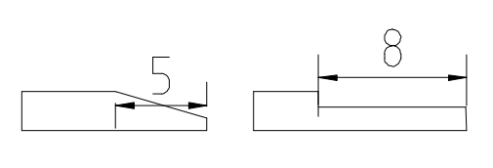
Dessous passant | Parage parallèle
 | Cadre réservé à l’évaluation
 | Parages
 | C3
 | NE | N1 | N2 | N3 | N4
- Doubler en plein le passant.
 | Cadre réservé à l’évaluation
 | Doublage
 | C3
 | NE | N1 | N2 | N3 | N4

- Surcouper le passant au gabarit de surcoupe.
 | Cadre réservé à l’évaluation
 | Surcoupe
 | C3
 | NE | N1 | N2 | N3 | N4

- Réaliser les astiquages des deux grands côtés du passant (filetage F2 et teinture).

 | Cadre réservé à l’évaluation
 | Astiquages
 | C3
 | NE | N1 | N2 | N3 | N4

- Compléter la fiche de contrôle à compléter à l’issue des travaux effectués.

Opération | Point de contrôle | C | NC | Solution de remédiation
Parage Pince | Parallèle au bord
Parage Pince | Régularité du parage
Parage Pince | Largeur respectée
Parage parallèle | Parallèle au bord
Parage parallèle | Régularité du parage
Parage parallèle | Largeur respectée
Filetage | Filet bien marqué
Filetage | Parallèle au bord
Filetage | Non brûlé
Encollage | Pas de bulles d’air
Encollage | Platitude de la pièce
Encollage | Pas de corps étranger dans l’encollage
Surcoupe | Droite et nette
Surcoupe | Respect du gabarit
Teinture | Aspect visuel
Teinture | Tranche couverte
C = Conforme | Cadre réservé à l’évaluation
NC = Non conforme | Contrôle
 | C3
 | NE | N1 | N2 | N3 | N4
 | Remédiation
 | C1
 | NE | N1 | N2 | N3 | N4

